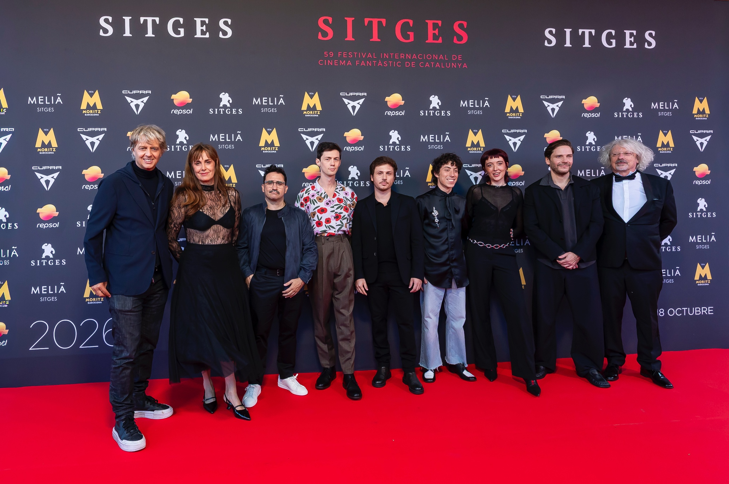
- Podczas gali otwarcia pokazano premierowo Homing, zwycięski projekt pierwszej edycji The Dream Makers, autorstwa Hansela Rodriguesa i Lizzie Atherton.

- CUPRA połączyła w Sitges dwa pokolenia młodych twórców filmowych, ogłaszając Maxa Burgoyne’a-Moore’a i Salvatore Scarpę, Pepe Siscara Martíneza oraz Sarę Giró pierwszymi finalistami najnowszej edycji The Dream Makers: Short Film Contest.

- Jako partner motoryzacyjny Sitges Film Festival, CUPRA przekaże 20 000 euro zdobywcy nagrody dla najlepszego filmu podczas ceremonii zamknięcia 17 października.

Podczas Sitges Film Festival, CUPRA prezentuje premierowy pokaz Homing, zwycięskiego projektu The Dream Makers, i ogłasza pierwszych finalistów trzeciej edycji konkursu

- CUPRA po raz czwarty z rzędu powraca na Sitges Film Festival z inicjatywą The Dream Makers, powołaną przez SEAT CUPRA Foundation.

Sitges, 9 października 2026 r.

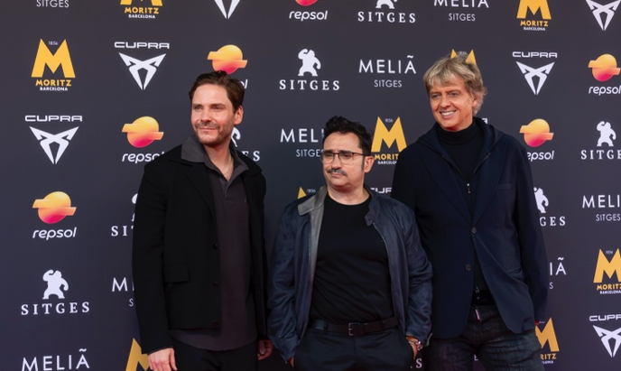 | 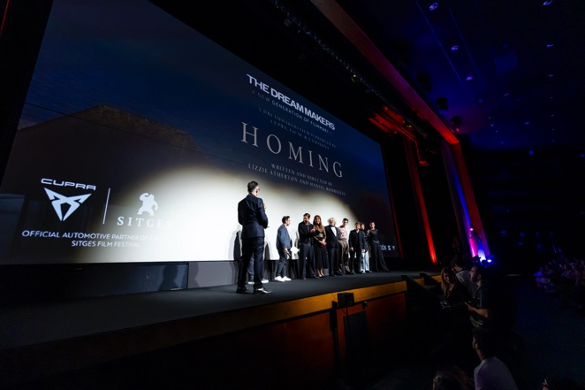
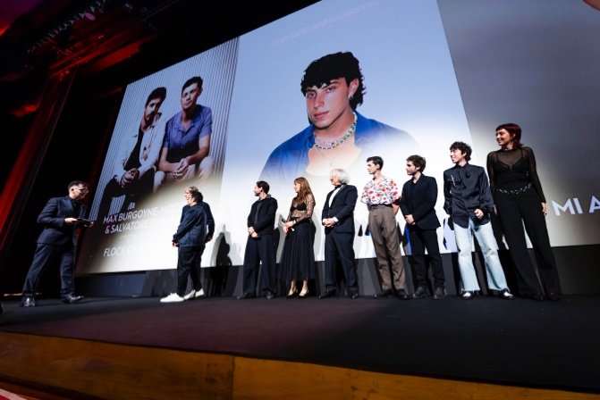 | 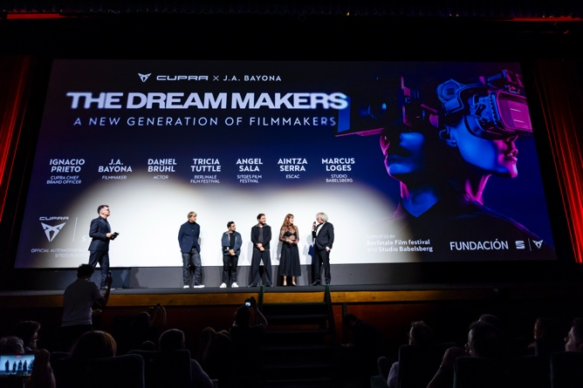
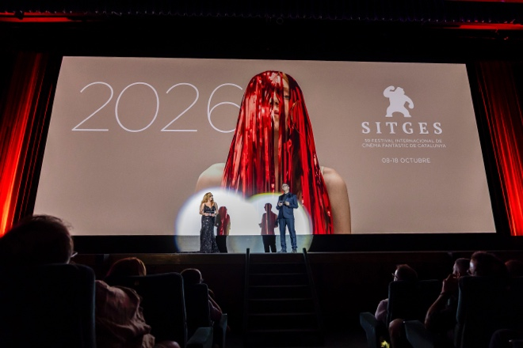 | 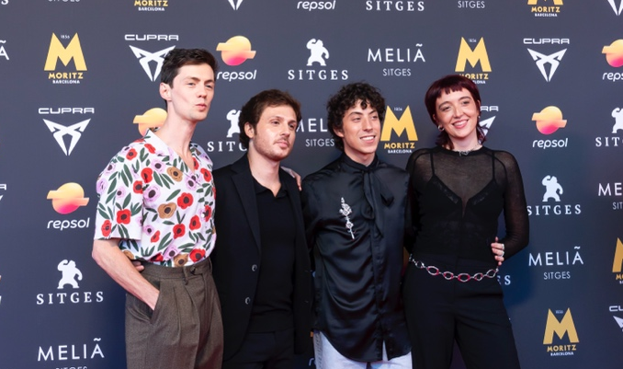
Więcej zdjęć można pobrać tutaj.

Jako oficjalny partner motoryzacyjny Sitges Film Festival, CUPRA konsekwentnie rozwija swoje zaangażowanie w świat kina i wspiera nowe talenty poprzez The Dream Makers – autorską inicjatywę marki powołaną przez SEAT CUPRA Foundation. Podczas gali otwarcia zaprezentowano premierowo Homing autorstwa Hansela Rodriguesa i Lizzie Atherton, czyli jeden ze zwycięskich projektów pierwszej edycji The Dream Makers. Wieczór należał również do nowego pokolenia twórców filmowych – ogłoszono pierwszych trzech finalistów najnowszej edycji The Dream Makers: Short Film Contest.
W wydarzeniu wzięli udział najważniejsi przedstawiciele organizacji zaangażowanych w inicjatywę, m.in. Ignasi Prieto, Chief Brand Officer CUPRA; ambasadorzy marki CUPRA: reżyser J.A. Bayona i aktor Daniel Brühl; Àngel Sala, dyrektor Sitges Film Festival; Aintza Serra, dyrektorka ds. programu i treści w ESCAC, oraz Marcus Loges, producent i dyrektor zarządzający Studio Babelsberg Motion Pictures.
W CUPRA wierzymy, że wyjątkowe historie zasługują na to, by je opowiedzieć. Poprzez The Dream Makers: Short Film Contest pomagamy młodym filmowcom przekuwać odważne pomysły w rzeczywistość i wnosić na ekran nowe spojrzenie. Kontynuowanie tej drogi wspólnie z Sitges Film Festival ma dla nas szczególne znaczenie, ponieważ łączy nas ambicja stworzenia przestrzeni, w której kolejne pokolenie talentów może się rozwijać.  Ignasi Prieto, Chief Brand Officer CUPRA |   
Jako oficjalny partner motoryzacyjny 59. edycji Sitges Film Festival CUPRA wspiera kino nie tylko poprzez rozwój młodych talentów. Podczas ceremonii zamknięcia, 17 października, marka przekaże 20 000 euro zdobywcy nagrody dla najlepszego filmu w oficjalnej sekcji konkursowej kina fantastycznego. Środki zostaną przeznaczone na dystrybucję filmu w Hiszpanii i pomogą dotrzeć z nim do szerszej publiczności.
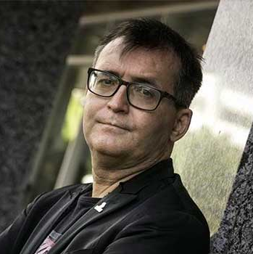 | CUPRA stała się ważnym partnerem festiwalu. Łączy nas ambicja wspierania kreatywności i tworzenia przestrzeni dla wyrazistych, nowych głosów. Dzięki tej długofalowej współpracy możemy nadal budować okazje, podczas których twórcy, przedstawiciele branży i widzowie spotykają się wokół kina.  Àngel Sala, dyrektor Sitges Film Festival

Historia, która zatacza koło w Sitges
Sitges od początku odgrywa ważną rolę w historii The Dream Makers. To tutaj w 2024 roku CUPRA ogłosiła Homing i Señuelo pierwszymi zwycięskimi projektami The Dream Makers: Short Film Contest, wybranymi spośród 400 zgłoszeń z 15 krajów. Rok później Señuelo w reżyserii Marthy G. Ayerbe powróciło na festiwal jako gotowy film. Teraz tę samą drogę przechodzi Homing autorstwa Hansela Rodriguesa i Lizzie Atherton, a kolejne pokolenie finalistów rozpoczyna własną przygodę z inicjatywą.
Najciekawsze nowe głosy należą często do tych, którzy nie boją się ryzyka i podważania utartych schematów. Właśnie dlatego inicjatywy takie jak The Dream Makers są tak ważne. Dają młodym filmowcom szansę rozwijania własnego języka, pozostania wiernymi swojej wizji i opowiadania historii, które stawiają pytania, prowokują i poruszają widzów.  J.A. Bayona, reżyser i ambasador marki CUPRA | 

 | Kino ma wyjątkową moc przekraczania granic. Gdy dajemy przestrzeń nowym głosom, ich historie mogą trafiać do ludzi na całym świecie, łączyć różne kultury i inspirować kolejne pokolenia twórców.  Daniel Brühl, aktor i ambasador marki CUPRA

W Homing chcieliśmy opowiedzieć historię, która podważa nasze założenia i skłania widzów do zastanowienia się nad tym, jak postrzegamy innych oraz samych siebie. The Dream Makers dało nam czas, środki i twórcze wsparcie potrzebne do rozwinięcia tej wizji, a jednocześnie pozwoliło nam dojrzewać jako filmowcy. To niezwykle satysfakcjonujące widzieć, jak film trafia dziś do widzów.  Hansel Rodrigues i Lizzie Atherton, twórcy Homing i zwycięzcy The Dream Makers 2024 | 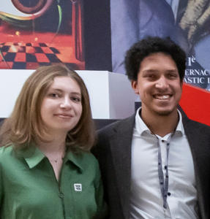

Dzięki temu Sitges stało się stałym i ważnym punktem programu The Dream Makers. To miejsce, w którym projekty są najpierw dostrzegane, później wracają jako gotowe filmy, a następnie rozpoczynają drogę do nowych widzów. Taki model odzwierciedla główny cel konkursu: odkrywać odważne, nowe głosy w kinie i wspierać je również po zakończeniu selekcji, zapewniając młodym filmowcom czas, opiekę merytoryczną i rozpoznawalność potrzebne do rozwinięcia pomysłów i przeniesienia ich na ekran.
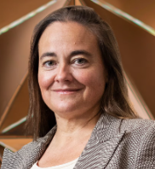 | The Dream Makers pokazuje, jak wiele może się wydarzyć, gdy młode talenty otrzymają realną szansę rozwoju. W SEAT CUPRA Foundation chcemy tworzyć warunki, w których nowe pokolenia mogą wykorzystywać swój potencjał i nadawać pomysłom konkretny kształt. Homing kończy dziś tę drogę, a kolejne pokolenie filmowców właśnie ją rozpoczyna. To najlepszy dowód na znaczenie, jakie chcemy budować poprzez ten program.  Patricia Such, dyrektorka SEAT CUPRA Foundation
Gala otwarcia była również początkiem drogi nowego pokolenia filmowców. CUPRA ogłosiła Maxa Burgoyne’a-Moore’a i Salvatore Scarpę, Pepe Siscara Martíneza oraz Sarę Giró pierwszymi finalistami najnowszej edycji The Dream Makers: Short Film Contest. Kolejne trzy osoby zostaną wyłonione w ramach Berlinale Talents. Wszystkie sześć projektów zostanie zaprezentowanych w lutym podczas 77. Międzynarodowego Festiwalu Filmowego w Berlinie, gdzie poznamy zwycięską propozycję.
Trzecia edycja The Dream Makers, programu powołanego przez SEAT CUPRA Foundation, jest jak dotąd najbardziej ambitna i międzynarodowa. Po raz pierwszy w ramach jednej globalnej inicjatywy współpracują Międzynarodowy Festiwal Filmowy w Berlinie, ESCAC, Sitges Film Festival oraz Studio Babelsberg. Program łączy edukację, środowisko festiwalowe i profesjonalną produkcję, aby wspierać młodych filmowców na różnych etapach rozwoju.

Droga, którą Hansel Rodrigues i Lizzie Atherton przeszli z Homing, doskonale pokazuje sens inicjatyw takich jak The Dream Makers. Talent potrzebuje przestrzeni do rozwoju, eksperymentowania i dojrzewania. Powrót ich projektu do Sitges w formie gotowego filmu pokazuje, jak ważne jest wspieranie młodych twórców nie tylko na etapie pomysłu, lecz przez cały proces twórczy.  Aintza Serra, dyrektorka ds. programu i treści w ESCAC | 

 | Świetny pomysł to dopiero początek. Przeniesienie go na ekran wymaga czasu, współpracy i odpowiedniego wsparcia. The Dream Makers stwarza młodym filmowcom warunki, by mogli zrobić kolejny krok i przekuć ambicje w rzeczywistość.  Marcus Loges, producent i dyrektor zarządzający Studio Babelsberg Motion Pictures

CUPRA na Sitges Film Festival

Obecność CUPRA na festiwalu nie ogranicza się do gali otwarcia. Jako partner motoryzacyjny wydarzenia marka przygotowała własną przestrzeń z interaktywnymi atrakcjami, takimi jak The Outsiders’ Yearbook i The Scream Screen Test. Ważne miejsce zajmuje również prezentowany na miejscu model CUPRA Raval, a flota samochodów CUPRA zapewnia transport artystom i gościom festiwalu. Dzięki temu marka towarzyszy najważniejszym momentom wydarzenia i jest obecna w jego kluczowych przestrzeniach.

Stała obecność CUPRA na Sitges Film Festival odzwierciedla szersze zaangażowanie marki w kino jako przestrzeń odważnych idei, nieoczywistych głosów i buntowniczej kreatywności. Od wspierania młodych filmowców po pomoc w docieraniu z ich dziełami do szerszej publiczności, CUPRA konsekwentnie wspiera tych, którzy przełamują schematy, inspirują i przesuwają granice.

Zmiana potrzebuje liderów – a CUPRA wierzy, że prawdziwy postęp rodzi się z radykalnych przełomów, z przekraczania oczekiwań i łamania konwencji. Od momentu swojego debiutu w 2018 roku marka zmienia oblicze branży motoryzacyjnej, będąc inicjatorem kreatywności i katalizatorem zmian.

W zaledwie siedem lat CUPRA wprowadziła na rynek siedem modeli i sprzedała ponad 800 000 samochodów na całym świecie. Każdy model CUPRA to połączenie ekspresyjnego designu, wyjątkowej estetyki i sportowych osiągów. W pełnej gamie modelowej znajdują się: CUPRA Ateca – pierwszy model z logo CUPRA, CUPRA Leon – przeprojektowany i rozwinięty jako niezależny model marki, CUPRA Formentor – pierwszy samochód zaprojektowany w całości przez CUPRA i jednocześnie jej najlepiej sprzedający się model, CUPRA Born – pierwszy w pełni elektryczny samochód marki, CUPRA Tavascan – elektryczne SUV-coupé, oraz CUPRA Terramar – sportowy SUV marki. W 2026 roku do oferty dołączy CUPRA Raval – radykalna wizja miejskiego auta elektrycznego.

CUPRA to coś więcej niż samochód. To przekonanie. CUPRA Tribe to zespół ambasadorów, którzy kwestionują normy i przełamują bariery, które powstrzymują innych. Wśród nich są m.in. najbardziej utytułowany hiszpański olimpijczyk Saúl Craviotto, reżyser filmowy J.A. Bayona, niemiecki bramkarz Marc ter Stegen oraz dwukrotna zdobywczyni Złotej Piłki i nagrody FIFA The Best, Alexia Putellas. CUPRA obsesyjnie dąży do tego, by wzbudzać emocje – zarówno na drodze, jak i poza nią. Marka jest oficjalnym partnerem motoryzacyjnym FC Barcelony, sponsorem premium Premier Padel Tour oraz uczestnikiem wyścigów Formuły E we współpracy z Kiro Race Co.

www.cupraofficial.com
KONTAKT DLA MEDIÓW:
Katarzyna Dziomdziora | tel. kom.+48 690 406 350
katarzyna.dziomdziora1@seat-auto.pl | https://seatcupramedia.pl/

Biuro prasowe | 24/7Communication
Paweł Tamioła | tel. kom. +48 731 990 247
pawel.tamiola@247.com.pl | https://seatcupramedia.pl/

